Oudertevredenheid Paulusschool 2023

Jaarlijks wordt er een tevredenheidsonderzoek gedaan op de Paulusschool onder leerlingen (gr 6 t/m 8), ouders en teamleden. Hiervoor wordt de enquête gebruikt van ‘Scholen op de kaart’. Zowel leerlingen, ouders als teamleden vullen een vragenlijst in met betrekking tot ervaren kwaliteit, veiligheid en tevredenheid over het onderwijs op de Paulusschool. Dit jaar is voor het eerst via WMK/Parnassys de vragenlijst naar medewerkers en ouders gestuurd. Het gaat hier om dezelfde vragenlijst als voorgaande jaren, die later naar ‘Scholen op de kaart’ wordt geüpload. De leerlingen hebben de vragenlijst wel gewoon via ‘scholen op de kaart ' ingevuld.
De resultaten hiervan worden geanalyseerd, waarna mogelijke conclusies besproken worden binnen de schoolorganisatie, zodat succes gevierd kunnen worden en waar nodig acties ter verbetering gemaakt kunnen worden.
Hieronder volgen de resultaten van de oudertevredenheidspeiling uitgesplitst in de verschillende onderdelen:
Door de afname via WMK is de tevredenheid onder alle ouders uitgezet. Dit aantal is daardoor een stuk hoger dan voorgaande jaren, waarbij er uitgezet is onder afzonderlijke gezinnen. Desondanks is afname nog steeds voldoende om betrouwbaar te zijn (41%). Het is wel opvallend dat, ondanks meerdere reminders, het aantal respondenten minder is dan vorig jaar. Dit terwijl de verwachting was dat via Parro meer ouders de tevredenheidspeiling zouden invullen.
In hoeverre gaat uw kind met plezier naar school?
Schooljaar 2021-2022 | Schooljaar 2023-2023 | Landelijk gemiddelde
8,7 | 8.7

Hoe veilig voelt uw kind zich op school?
Schooljaar 2021-2022 | Schooljaar 2023-2023 | Landelijk gemiddelde
8,6 | 8,5

Hoe tevreden bent u over het contact met de medewerkers van de school?
Schooljaar 2021-2022 | Schooljaar 2022-2023 | Landelijk gemiddelde
8,4 | 8,5

Hoe tevreden bent u over wat uw kind leert op school?
Schooljaar 2021-2022 | Schooljaar 2022-2023 | Landelijk gemiddelde
8,1 | 8,3

In hoeverre sluit wat uw kind leert aan bij zijn of haar niveau?
Schooljaar 2021-2022 | Schooljaar 2022-2023 | Landelijk gemiddelde
7,9 | 7,9

Vindt u dat uw kind voldoende wordt uitgedaagd om zich maximaal te ontwikkelen?
Schooljaar 2021-2022 | Schooljaar 2022-2023 | Landelijk gemiddelde
7,4 | 7,8

Hoe tevreden bent u over de vakbekwaamheid van de leerkrachten?
Schooljaar 2021-2022 | Schooljaar 2022-2023 | Landelijk gemiddelde
8,5 | 8,5

Hoe tevreden bent u over de informatie die u krijgt over wat er op school gebeurt?
Schooljaar 2021-2022 | Schooljaar 2022-2023 | Landelijk gemiddelde
8,2 | 8,4

Hoe tevreden bent u over de informatie die u krijgt over uw kind?
Schooljaar 2021-2022 | Schooljaar 2022-2023 | Landelijk gemiddelde
7,6 | 7,8

Gemiddelde tevredenheid
Schooljaar 2021-2022 | Schooljaar 2022-2023
8,1 | 8,2

Welk rapportcijfer geeft u de school?
Schooljaar 2021-2022 | Schooljaar 2022-2023 | Landelijk gemiddelde
8,1 | 8,3

Verklaring van de kleuren:
Groen: Stijging t.o.v. Vorig jaar en boven het landelijk gemiddelde.
Oranje: Gelijk met het landelijk gemiddelde, lager of gelijk met het voorgaande schooljaar.
Rood: Onder het landelijk gemiddelde of daling vergeleken met voorgaand schooljaar
Conclusie en samenvatting
Veiligheid/welbevinden
De gegeven beoordelingen zijn vergelijkbaar met vorig jaar. Kinderen gaan met plezier naar school op De Paulusschool en voelen zich veilig op school. Deze cijfers zijn stabiel in vergelijking met de beoordeling van vorig jaar. Wij denken als Kanjerschool de kinderen een veilige en prettige plek te bieden om tot leren te komen. Dit komt terug in de cijfers die door ouders hierover gegeven worden, maar ook bij het geven van rondleidingen aan ouders wordt teruggegeven aan de school dat kinderen open, blij en ontspannen overkomen. De sfeer in de groepen wordt ‘rustig’ genoemd. Dit is een kwaliteit van de school die moet worden behouden voor de toekomst.

Contact en informatievoorziening
Ook rond het contact met de medewerkers en de informatievoorziening is stabiliteit te zien. Ouders ervaren het contact met de medewerkers als goed. Ouders krijgen informatie van de school via de digitale nieuwsbrief en Parro. Leerkrachten zullen vooral via Parro contact hebben met ouders, de digitale nieuwsbrief wordt via de mail verstuurd door de directie. Dit maakt dat het voor ouders duidelijk is dat de grootste stroom informatie hen bereikt via Parro. Dit zorgt voor duidelijkheid in de informatiestroom die ouders bereikt vanuit de school. Ook de informatie die ouders krijgen over hun kind is ruimvoldoende te noemen. Ouders wordt gevraagd om eventuele toelichting over de vragen te geven aan de directie. Dit kan helaas niet bij de vragenlijst zelf worden toegevoegd. De ouders actief de school inhalen om in gesprek te gaan over het tevredenheidsonderzoek is in de toekomst een mogelijkheid om nog meer informatie over de vragenlijst te krijgen.
Vakbekwaamheid en leren
Ouders ervaren de leerkrachten als vakbekwaam! En geven met de beoordeling van 8,1 aan, dat ze zien dat hun kind zich jaarlijks verder ontwikkelt en dat hij/zij leert. Het aansluiten van het onderwijs bij het niveau van het kind is continu in ontwikkeling en wordt als ruimvoldoende beoordeeld door ouders. Dit zal ook volgend jaar de aandacht van het team hebben, waarbij steeds gevraagd wordt wat heeft het kind nodig van ons om verder te leren. Het hele team zal zich volgend jaar gaan scholen in het expliciete directe instructiemodel (EDI), in dit traject zal aandacht zijn voor instructievaardigheden van de leerkrachten, waarbij steeds gecontroleerd zal worden of kinderen de lesstof daadwerkelijk begrijpen. In dit traject is ook aandacht voor de kinderen die sneller aan het werk kunnen en verdieping nodig hebben op het lesdoel en ook voor de verlengde instructie voor kinderen die juist meer tijd nodig hebben om de lesstof eigen te maken. Wij hopen hiermee een slag te slaan in de vakbekwaamheid en het aansluiten bij het niveau van de kinderen. Ook rond het thema vakbekwaamheid van de leerkracht en leren is de achterliggende motivatie van ouders voor deze beoordeling eigenlijk interessanter dan het cijfer zelf.
Algemene conclusie:
De beoordelingen lijken stabiel in vergelijking met vorig jaar/jaren. We zijn trots op ons veilige klimaat en het welbevinden van de kinderen op De Paulusschool. Wij stellen onszelf als doel om ouders te school in te halen om toelichting over het tevredenheidsonderzoek te geven. De vergelijking met het landelijk gemiddelde kan pas later in het schooljaar gemaakt worden.

Medewerker tevredenheid Paulusschool 2023
Jaarlijks wordt er een tevredenheidsonderzoek onder medewerkers uitgevoerd. In totaal hebben 28 medewerkers van de Paulusschool deze enquête ingevuld. Met een respons van rond de 75%, is de enquête representatief te noemen én qua betrouwbaarheid is dat vergelijkbaar met vorig jaar.
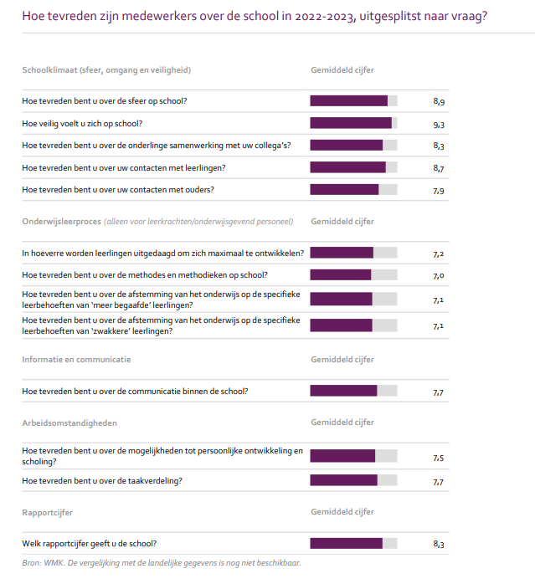

De sfeer, veiligheid en samenwerking wordt door medewerkers als heel hoog beoordeeld. Dit beeld is stabiel in vergelijking met voorgaande jaren. Ook het contact met ouders is ruimvoldoende en stabiel te noemen.
De medewerkers zijn voldoende tevreden over de methodes, maar er is ruimte voor verbetering. Zowel de taal/spellingmethode, als wereldoriëntatie staan in het komende schooljaar/jaren op de rol om vervangen te worden. Het digitaal rekenen wordt dit schooljaar nog geëvalueerd binnen het team, waarbij de verwachting is dat het team kiest de papieren versie van wereld in getallen te gebruiken of om hybride te werken met een werkboek voor de basisles en de oefensoftware op de Chromebook te gebruiken als de basisles op papier afgerond is.
Bij navraag bij collega’s wordt de volgende zaken genoemd bij tevredenheid over methodes.
- De methode voor taal/Spelling is aan vervanging toe, hierdoor moeten er extra materialen naast gezocht worden om kinderen tot leren te laten komen.
- Digitaal rekenen in bovenbouw wordt niet door alle collega’s als prettig ervaren
- Wereldoriëntatie is aan vervanging toe.

Leerlingentevredenheid Paulusschool 2023
Jaarlijks wordt er een tevredenheidsonderzoek onder de leerlingen uit de leerjaren 6,7 en 8 uitgevoerd. De resultaten van de leerjaren 7 en 8 worden naar de inspectie doorgestuurd. Van deze twee leerjaren hebben 97 leerlingen van de Paulusschool deze enquête ingevuld. Met een respons van rond de 90% is de enquête representatief te noemen én qua betrouwbaarheid is dat vergelijkbaar met vorig jaar.
Hieronder volgen de resultaten uitgesplitst in de verschillende onderdelen:
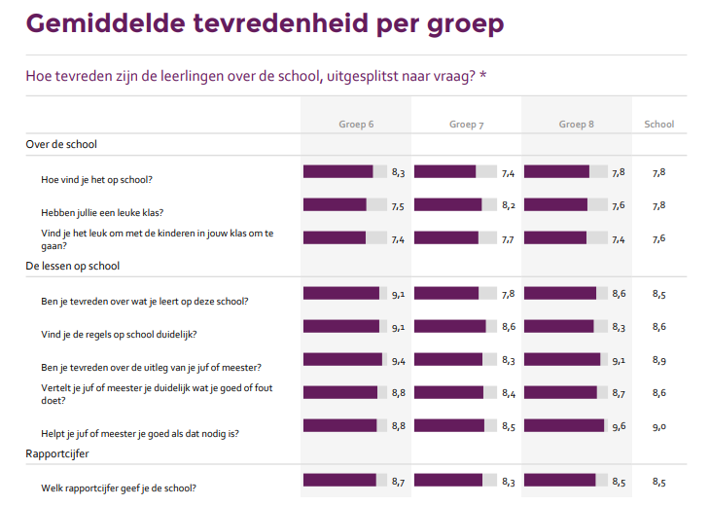
Deze resultaten geven de gemiddelde tevredenheid en de sociale veiligheid op schoolniveau aan.
Algemene tevredenheid
Schooljaar 2021-2022 | Schooljaar 2022-2023 | Landelijk gemiddelde
8,1 | 8,3
Welbevinden
Schooljaar 2021-2022 | Schooljaar 2022-2023 | Landelijk gemiddelde
7,4 | 7,6
Ervaren veiligheid
Schooljaar 2021-2022 | Schooljaar 2022-2023 | Landelijk gemiddelde
8,1 | 8,0

Aantasting veiligheid
Schooljaar 2021-2022 | Schooljaar 2022-2023 | Landelijk gemiddelde
9,0 | 9,2

Verklaring van de kleuren: Kleuren nu nog op basis van stijging/daling nog niet adhv gemiddelde
Groen: Stijging t.o.v. Vorig jaar en boven het landelijk gemiddelde.
Oranje: Gelijk met het landelijk gemiddelde, lager of gelijk met het voorgaande schooljaar.
Rood: Onder het landelijk gemiddelde, daling met voorgaand schooljaar
Vergelijking tussen voorgaand leerjaar 6 en huidig leerjaar 7
Algemene tevredenheid
Schooljaar 2021-2022  Leerjaar 6 | Schooljaar 2022-2023  Leerjaar 7 | Landelijk gemiddelde
8,2 | 8,1
Welbevinden
Schooljaar 2021-2022  Leerjaar 6 | Schooljaar 2022-2023  Leerjaar 7 | Landelijk gemiddelde
7,9 | 7,9
Ervaren veiligheid
Schooljaar 2021-2022  Leerjaar 6 | Schooljaar 2022-2023  Leerjaar 7 | Landelijk gemiddelde
8,0 | 7,9
Aantasting veiligheid
Schooljaar 2021-2022  Leerjaar 6 | Schooljaar 2022-2023  Leerjaar 7 | Landelijk gemiddelde
9,3 | 9,3

Verklaring van de kleuren: Kleuren nu nog op basis van stijging/daling nog niet a.d.h.v. gemiddelde
Groen: Stijging t.o.v. Vorig jaar en boven het landelijk gemiddelde.
Oranje: Gelijk met het landelijk gemiddelde, lager of gelijk met het voorgaande schooljaar.
Rood: Onder het landelijk gemiddelde, daling met voorgaand schooljaar
Vergelijking tussen voorgaand leerjaar 7 en huidig leerjaar 8
Algemene tevredenheid
Schooljaar 2021-2022  Leerjaar 7 | Schooljaar 2022-2023  Leerjaar 8 | Landelijk gemiddelde
8,4 | 8,4
Welbevinden
Schooljaar 2021-2022  Leerjaar 7 | Schooljaar 2022-2023  Leerjaar 8 | Landelijk gemiddelde
7,6 | 7,3
Ervaren veiligheid
Schooljaar 2021-2022  Leerjaar 7 | Schooljaar 2022-2023  Leerjaar 8 | Landelijk gemiddelde
8,4 | 8,1
Aantasting veiligheid
Schooljaar 2021-2022  Leerjaar 7 | Schooljaar 2022-2023  Leerjaar 8 | Landelijk gemiddelde
9,3 | 9,2

Verklaring van de kleuren: Kleuren nu nog op basis van stijging/daling nog niet adhv gemiddelde
Groen: Stijging t.o.v. Vorig jaar en boven het landelijk gemiddelde.
Oranje: Gelijk met het landelijk gemiddelde, lager of gelijk met het voorgaande schooljaar.
Rood: Onder het landelijk gemiddelde, daling met voorgaand schooljaar
Conclusie:
De tevredenheid en de sociale veiligheid wordt door leerlingen als hoog beoordeeld. Dit beeld is stabiel in vergelijking met voorgaande jaren. Wij zijn er trots op dat leerlingen van De Paulusschool een gemiddeld cijfer van een 8,5 geven.
De resultaten van groep 6 kunnen nog niet vergeleken worden met een voorgaand resultaat. Hieronder worden die resultaten vergeleken met het landelijk gemiddelde.
Algemene tevredenheid
Schooljaar 2022-2023  Leerjaar 6 | Landelijk gemiddelde
8,5
Welbevinden
Schooljaar 2022-2023  Leerjaar 6 | Landelijk gemiddelde
7,4
Ervaren veiligheid
Schooljaar 2022-2023  Leerjaar 6 | Landelijk gemiddelde
7,9

Aantasting veiligheid
Schooljaar 2022-2023  Leerjaar 6 | Landelijk gemiddelde
8,9

